单位名称 | 山东明辉工业技术有限公司
单位地址 | 山东省枣庄市滕州市南沙河镇笃西路北侧288米
企业联系人 | 王益 | 陪同人 | 王益
现场调查人员 | 李英杰 | 资格证书号 | 鲁J20220038
现场调查人员 | 陈 辉 | 资格证书号 | 鲁P20230027
现场检测人员 | 李英杰 | 资格证书号 | 鲁J20220038
现场检测人员 | 陈 辉 | 资格证书号 | 鲁P20230027
现场检测时间 | 2025.3.24
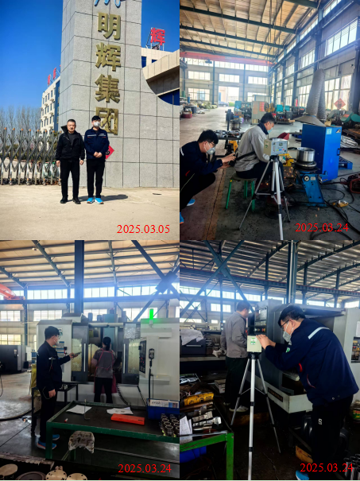
现场服务影像：

